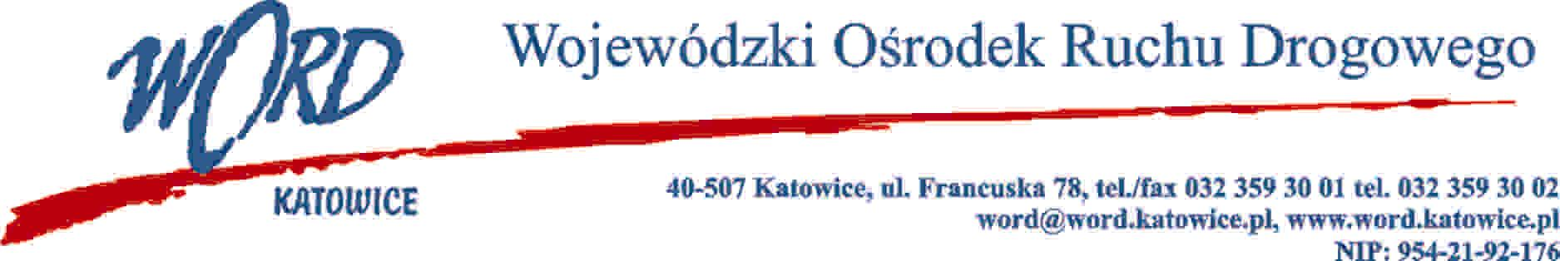
Katowice, 17.02.2021 r.
AT-WEM.261.5.2021.ŁŻ
Do wszystkich Wykonawców
Unieważnienie zapytania ofertowego
Dziękując za zainteresowanie postępowaniem oraz za złożenie ofert, Wojewódzki Ośrodek Ruchu Drogowego w Katowicach (dalej WORD w Katowicach) informuje, że postępowanie o zamówienie na świadczenie stałej pomocy prawnej na okres jednego roku począwszy od dnia 22.02.2021 r. dla Wojewódzkiego Ośrodka Ruchu Drogowego w Katowicach w wymiarze 45 godzin miesięcznie; Kod CPV 7911000-8 zostaje unieważnione.
Powodem unieważnienia postępowania jest to, iż w trakcie postępowania stwierdzono brak zapotrzebowania na zamówienie objęte zapytaniem ofertowym.
Z poważaniem,

